

Taller laboratorio de informática
  - TRABAJO PRACTICO N° 2
  - Hardware software y explorador de Windows

Santino Vidaña

Profe: Andrea Gómez
CURSO: 1° “A”
Año: 2025



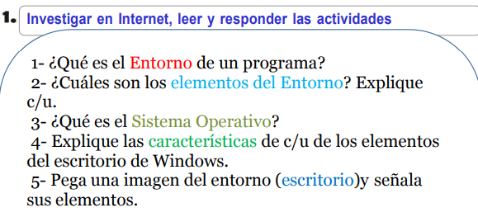


1_ El entorno de un programa se refiere al conjunto de herramientas, software y configuraciones que permiten a los desarrolladores crear, ejecutar, depurar y mantener un programa. Incluye el editor de texto, el compilador, el debugger y el entorno de desarrollo integrado

2_El entorno de Windows, o escritorio, incluye elementos clave como el escritorio, la barra de tareas, el área de notificación, ventanas, iconos y menús. Estos elementos permiten al usuario interactuar con el sistema operativo y sus aplicaciones

Escritorio:
Es el área de trabajo principal donde se pueden almacenar programas, documentos y accesos directos

Barra de tareas:
Se encuentra en la parte inferior de la pantalla y proporciona acceso a programas y funciones.
Área de notificación:
Se encuentra en la parte inferior derecha de la barra de tareas y muestra notificaciones y estado del sistema.
Ventanas:
Son áreas de trabajo que permiten abrir y mostrar aplicaciones o documentos.
Iconos:
Son imágenes que representan programas, documentos o carpetas.
Menús:

Son listas de opciones que permiten al usuario acceder a diferentes funciones.

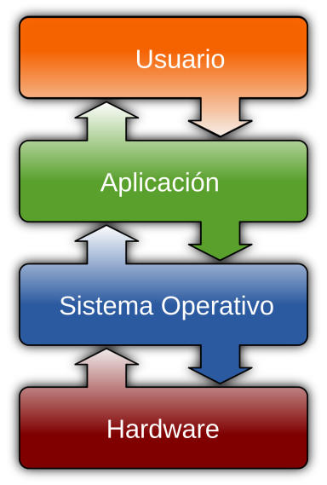
3_Un sistema operativo es un programa o conjunto de programas que facilita la interacción del usuario con el hardware de una computadora, gestionando los recursos del sistema y permitiendo la ejecución de aplicaciones. En esencia, es el intermediario entre el hardware y el usuario, haciéndolo más fácil de usar y más eficiente

4_El escritorio de Windows se compone de varios elementos esenciales para la interacción con el sistema operativo. Estos incluyen el fondo de escritorio, la barra de tareas, el menú Inicio, las ventanas de aplicaciones, iconos de acceso directo, y más
. Fondo de escritorio: Es la imagen que se muestra como fondo y se puede personalizar con diferentes imágenes o colores.
. Barra de tareas: Ubicada en la parte inferior, contiene el botón Inicio, iconos de aplicaciones abiertas, y el área de notificaciones.
. Menú Inicio: Punto de acceso a aplicaciones, programas, configuración y archivos.
. Ventanas de aplicaciones: Permiten mostrar y interactuar con diferentes aplicaciones simultáneamente.
. Iconos de acceso directo: Permiten acceder rápidamente a programas, archivos y carpetas.
. Papelera de reciclaje: Ubicación donde se eliminan los archivos y carpetas.
. Área de notificación: Muestra información sobre el estado del sistema y los programas que se están ejecutando.
. Accesos directos: Iconos que facilitan el acceso rápido a programas, archivos y carpetas, tanto dentro de la barra de tareas como en el escritorio mismo.
. Áreas de trabajo: El escritorio puede dividirse en diferentes áreas de trabajo para una mejor organización y gestión
. Preferencias: Herramientas de configuración específicas del escritorio
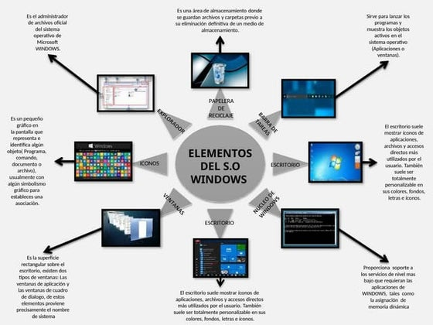
. Configuración rápida: Permite acceder a controles esenciales del sistema con un solo clic.

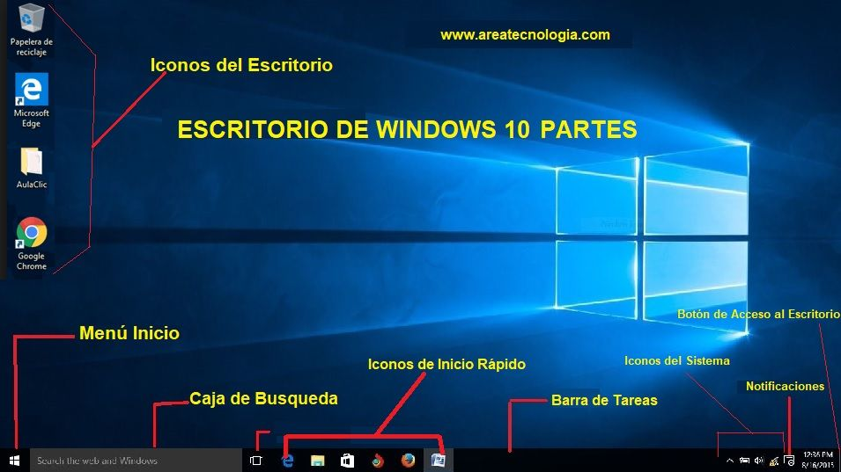
5_

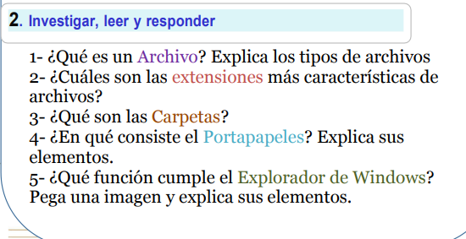

1_Un archivo es una unidad organizada de información digital, que se almacena en un dispositivo de almacenamiento. Se identifica por un nombre y una extensión que indica su tipo. Existen muchos tipos de archivos, cada uno diseñado para diferentes tipos de datos y aplicaciones
Tipos de archivos:
Archivos de texto:
.txt: Archivos de texto sin formato, utilizados para almacenar información textual sencilla.
.doc, .docx: Documentos de Microsoft Word, utilizados para crear y editar textos con formato.
.pdf: Documentos portátiles, que preservan el formato original y son fáciles de compartir.
Archivos de imágenes:
.jpg, .jpeg: Archivos de imagen comprimidos, comúnmente utilizados para fotos.
.png: Archivos de imagen con compresión sin pérdida, ideales para gráficos y textos.
.gif: Archivos de imagen con soporte para animación, comunes en redes sociales.
Archivos de audio:
.mp3: Archivos de audio comprimidos, comunes para música.
.wav: Archivos de audio sin compresión, utilizados para grabaciones de sonido.
.aac: Archivos de audio con compresión de alta calidad, utilizados en dispositivos Apple.
Archivos de video:
.mp4: Archivos de video comprimidos, utilizados en diversas plataformas.
.avi: Archivos de video sin compresión, utilizados en Windows.
.mov: Archivos de video creados por Apple, utilizados en QuickTime.
Archivos de hojas de cálculo:
.xls, .xlsx: Archivos de hojas de cálculo de Microsoft Excel.
.ods: Archivos de hojas de cálculo de OpenOffice Calc.
Archivos comprimidos:
.zip: Archivos comprimidos que pueden contener otros archivos y carpetas.
.rar: Archivos comprimidos con mayor capacidad de compresión que .zip.
Archivos de base de datos:
.mdb: Archivos de base de datos de Microsoft Access.
Archivos web:
.html: Archivos que contienen la estructura y contenido de una página web.
.css: Archivos que contienen la información de estilo de una página web.
Archivos de presentación:
.ppt, .pptx: Archivos de presentación de Microsoft PowerPoint.
Archivos de sistema operativo:
.exe: Archivos ejecutables de Windows, que contienen programas.
Archivos de otros formatos:
.odt: Archivos de documento de texto de OpenOffice Writer.
.ods: Archivos de hoja de cálculo de OpenOffice Calc.
.odt: Archivos de documento de texto de OpenOffice Writer.
.odg: Archivos de gráfico vectorial de OpenOffice Draw.
.odp: Archivos de presentación de OpenOffice Impress.
.eml: Archivos de correo electrónico.
.tmp: Archivos temporales.
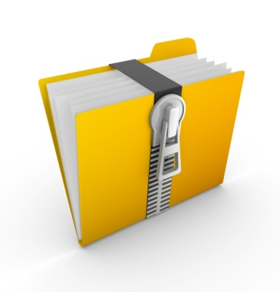

2_Las extensiones más características de los archivos incluyen .txt (texto), .docx (Word), .xlsx (Excel), .pptx (PowerPoint), .jpg (imagen JPEG), .png (imagen PNG), .gif (imagen GIF), .mp3 (audio MP3), .mp4 (video MP4), .pdf (documento PDF), .zip (archivo comprimido), .exe (ejecutable), entre otras.
Explicación de algunas extensiones:
.txt: Archivo de texto plano, utilizado para almacenar texto sin formato.
.docx: Documento de Microsoft Word, utilizado para almacenar documentos de texto con formato.
.xlsx: Hoja de cálculo de Microsoft Excel, utilizada para almacenar datos en formato de tabla.
.pptx: Presentación de Microsoft PowerPoint, utilizada para crear presentaciones con texto, imágenes y otros elementos.
.jpg: Imagen JPEG, un formato común para imágenes digitales, especialmente fotos.
.png: Imagen PNG, un formato de imagen que soporta transparencia y compresión sin pérdida de calidad.
.gif: Imagen GIF, un formato de imagen que permite animaciones y transparencia.
.mp3: Archivo de audio MP3, un formato común para música y otros audios.
.mp4: Archivo de video MP4, un formato común para videos y audios.
.pdf: Documento PDF, un formato universal para documentos electrónicos que preserva el formato original.
.zip: Archivo comprimido ZIP, utilizado para comprimir múltiples archivos o carpetas.
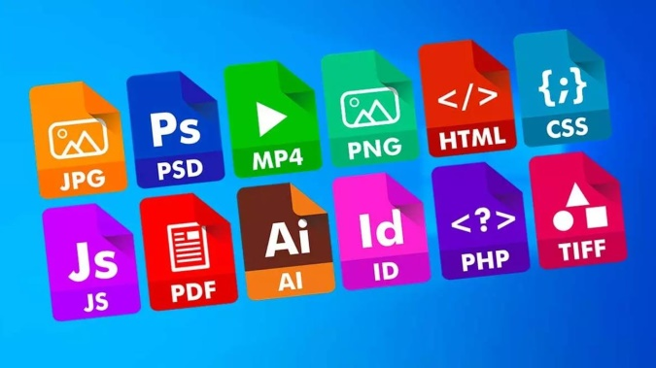
.exe: Archivo ejecutable EXE, utilizado para ejecutar programas en sistemas Windows.

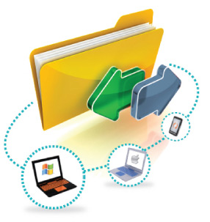
3_Las carpetas son contenedores digitales, como archivos de computadora o físicos hechos de cartón, que se utilizan para agrupar y organizar archivos o documentos. En informática, las carpetas ayudan a organizar datos en una estructura jerárquica, haciendo más fácil encontrar y acceder a la información

4_El portapapeles es un espacio de almacenamiento temporal dentro del sistema operativo que permite guardar datos (texto, imágenes, archivos, etc.) que se copian o cortan para ser pegados posteriormente en otro lugar. En esencia, es un "buffer" que contiene la información que se ha copiado hasta que se pega.
Elementos del portapapeles:
Contenido:
El portapapeles almacena el contenido que se ha copiado o cortado. Puede ser cualquier tipo de dato, como texto, imágenes, archivos, enlaces, etc.

Historial (opcional):
Algunos sistemas operativos o aplicaciones tienen un historial del portapapeles, que permite almacenar varios elementos que han sido copiados o cortados, en lugar de solo el último.
Funciones (copiar, cortar, pegar):
Las funciones de copiar, cortar y pegar son las que interactúan con el portapapeles. La función copiar guarda una copia del contenido en el portapapeles, mientras que la función cortar guarda la información en el portapapeles y la elimina de su ubicación original. La función pegar recupera el contenido del portapapeles y lo inserta en la ubicación actual.
Sincronización (opcional):
Algunas aplicaciones, como el portapapeles de Windows 10, pueden sincronizar el historial del portapapeles con la nube, permitiendo acceder a los elementos copiados desde diferentes dispositivos.
En resumen, el portapapeles es una herramienta esencial para la transferencia de datos dentro de una computadora o dispositivo. Su funcionalidad principal es almacenar temporalmente la información que se desea mover de un lugar a otro, utilizando las funciones de copiar, cortar y pegar.
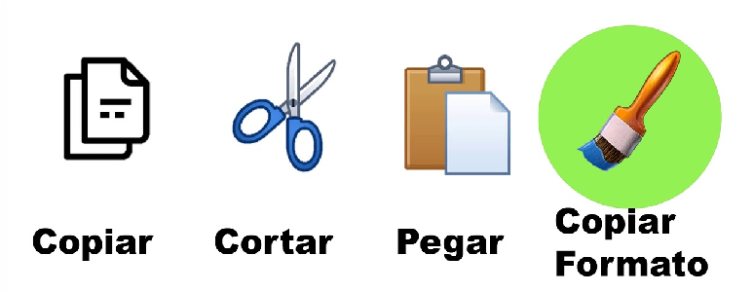

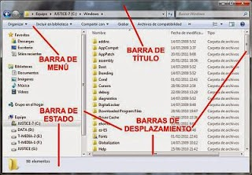

5_

